Ejecutar un programa java que realice las siguientes operaciones sobre un array de enteros:

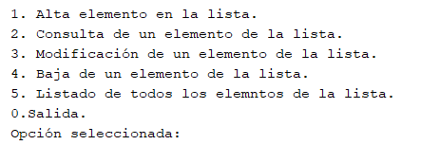
Las tablas son estructuras estáticas en cuanto al número de elementos, una vez creada con un número de elementos, éste no se puede modificar (si el contenido de estos elementos).

El programa se inicia creando un array de enteros vacío
int tabla[]= new int[0]

En la opción 1:
Se llamará a un método altaElemento al que se le pasa la tabla actual, se crea una nueva tabla con un elemento mas, se copian todos los valores de la vieja tabla en la nueva y se añade el nuevo elemento. Después se devuelve una nueva tabla con el elemento nuevo añadido al final.
En la opción 2:
Se llamará al método consultaElemento al que se le pasa la tabla actual, se introduce el índice del elemento a consultar y se muestra su valor.
En la opción 3:
Se llamará al método modificaElemento al que se le pasa la tabla actual, se introduce el índice del elemento a modificar y se cambia su valor.
En la opción 4:
Se llamará a un método bajaElemento al que se le pasa la tabla actual, se crea una nueva tabla con un elemento menos, se introduce el número de elemento a eliminar, se copian todos los valores de la vieja tabla en la nueva saltándose el elemento anulado. Después se devuelve una nueva tabla sin el elemento eliminado.
En la opción 5:
Se llamará al método listaTabla al que se le pasa la tabla actual y se listan todos los valores existentes en la lista.

